NAMA : |  |  |  |  |  |  |  |  |  | TINGKATAN | : ________________
ANGKA GILIRAN:

PEPERIKSAAN PERCUBAAN SPM 2023
PERTANIAN
KERTAS 1
2 ½ jam


MAJLIS PENGETUA SEKOLAH MALAYSIA (MPSM)

NEGERI PERAK

PERTANIAN
3729/1

Dua Jam Tiga Puluh Minit

JANGAN BUKA KERTAS PEPERIKSAAN INI SEHINGGA DIBERITAHU
- Tuliskan nama dan tingkatan anda pada petak yang disediakan.

- Kertas peperiksaan ini mengandungi dua bahagian: Bahagian A dan Bahagian B.

- Jawab semua soalan Bahagian A dan Bahagian B.

- Jawapan anda hendaklah ditulis dalam kertas peperiksaan ini. Sekiranya ruang jawapan dalam kertas peperiksaan tidak mencukupi, sila dapatkan helaian tambahan daripada pengawas peperiksaan. Helaian tambahan (jika ada) hendaklah diikat dan dihantar bersama-sama kertas peperiksaan pada akhir peperiksaan.

- Pengiraan mesti ditunjukkan dengan jelas.

- Anda dibenarkan menggunakan kalkulator saintifik.

Kertas soalan ini mengandungi 16 halaman bercetak

Bahagian A
[50 markah]
Jawab semua soalan.
Masa yang dicadangkan untuk bahagian ini : 60 minit

- Jadual 1 menunjukkan sifat tiga jenis tanah. Lengkapkan jadual tersebut.

Sifat Tanah | Jenis Tanah
Keras apabila kering, dan daya pegangan air tinggi | i………………………………………………..
Berwarna kehitaman dan kandungan nutrient yang tinggi. | ii……………………………………………….
Mudah panas apabila terkena sinaran cahaya dan saiz kumin yang besar | iii………………………………………………
Jadual 1
[3 markah]
- Penyataan berikut adalah langkah eksperimen menentukan tekstur tanah melalui kaedah medan. Susun mengikut urutan yang betul kaedah melakukan eksperimen berikut dengan menulis 2,3 dan 4 dalam ruangan jawapan yang disediakan.

Sediakan alatan dan bahan eksperimen | 1
Lembapkan tanah dengan air yang secukupnya

Timbang 50gram sampel tanah

Perhatikan tekstur tanah tersebut | 5
Bentukkan tanah menjadi rod atau cincin

[3 markah]
- Nyatakan dua kepentingan struktur tanah kepada tumbuhan

- ………………………………………………………………………………………….
- ………………………………………………………………………………………….
[2 markah]
- Rajah 1 menunjukkan kaedah memperbaiki keadaan tanah untuk penanaman tanaman. Nyatakan kaedah tersebut.
Aktiviti | Kaedah Membaiki Tanah
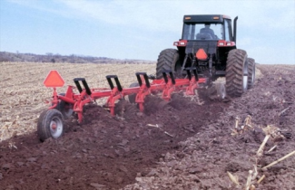 | Pemugaran
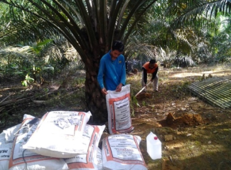 | i. ………………………………………………………………….
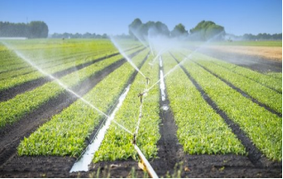 | ii. ………………………………………………………………….
Rajah 1
[2 markah]

- Rajah 2 menunjukkan bahan yang digunakan untuk menghasilkan baja organik.
Rajah 2
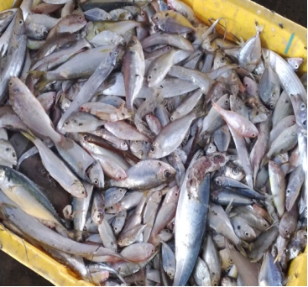  A | 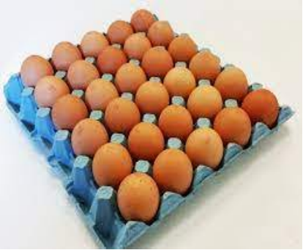  B

Namakan baja organik tersebut.
A: ……………………………………………………………………….
B: ……………………………………………………………………….
[2 markah]
- Rajah 3 menunjukkan jenis sistem penternakan poltri. Lengkapkan jadual tersebut.

Rajah 3
[2 markah]

- Nyatakan dua faktor persekitaran yang mempengaruhi sistem penternakan potri secara intensif.
- ………………………………………………………………………………………….
- ………………………………………………………………………………………….

[2 markah]
- Nyatakan peralatan yang digunakan dalam membina sangkar untuk ternakan puyuh.

Peralatan | Nama Peralatan
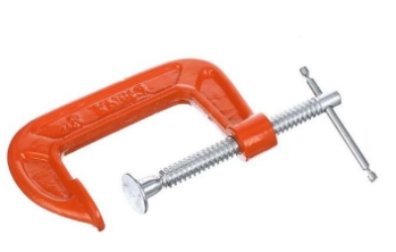 | - …………………………………………..
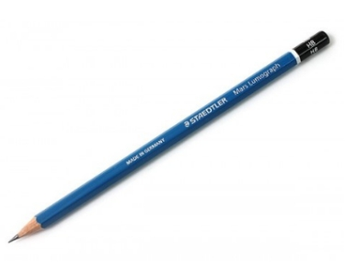 | - ……………………………………………
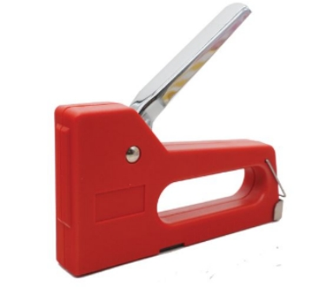 | - ……………………………………………

[3 markah]

- Rajah 4 di bawah menunjukkan susun atur struktur dalaman reban ayam sistem reban tertutup lantai tinggi.

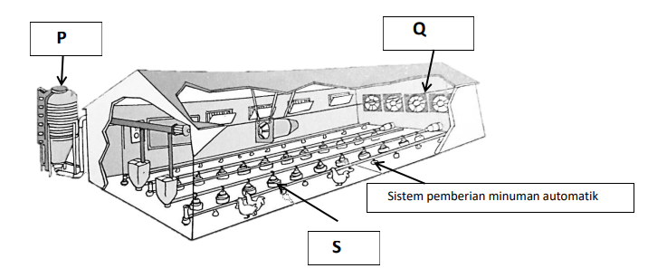
Rajah 4
Lengkapkan P, Q dan S:
P: ………………………………………
Q: ………………………………………
S: ………………………………………
[3 markah]

- Lengkapkan aktiviti yang perlu dilakukan sebelum memasukkan anak ayam ke dalam reban.

Membersihkan reban dan peralatan
Menyusun bekas makanan dan minuman
i. ……………………………………………………..

ii. ……………………………………………………..

Menyediakan alat pemanas reban
iii. ……………………………………………………..

[3 markah]
- Jadual 2 di bawah menunjukkan maklumat ternakan bidang usaha ayam pedaging
Berat Ayam dijual | 18,500 kg
Pendapatan | RM 92,500.00
Jumlah perbelanjaan | RM 67,090.00
Jadual 2
Hitungkan Pulangan Modal (PM)

[3 markah]

- Rajah 5 di bawah menunjukkan keratan rentas struktur anatomi batang bagi tumbuhan berbunga.
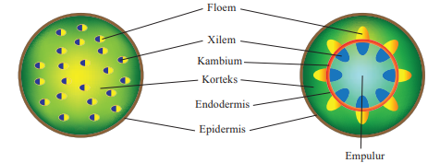
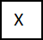
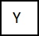
Rajah 5
Kenal pasti tumbuhan tersebut.
- X: ………………………………………………………….

- Y: ………………………………………………………….
[2 markah]

- Jadual 3 di bawah menunjukkan ciri struktur luaran tumbuhan monokotiledon dan dikotiledon. Lengkapkan jadual tersebut.
Struktur Luaran | Monokotiledon | Dikotiledon
Daun | - ……………………………… | Urat daun jejala
Batang | Berbatang lembut | - …………………………
Akar | - ……………………………… | Akar tunjang
Jadual 3
[3 markah]
- Rajah 6 di bawah menunjukkan perkaitan antara proses fotosintesis dengan proses respirasi tumbuhan.
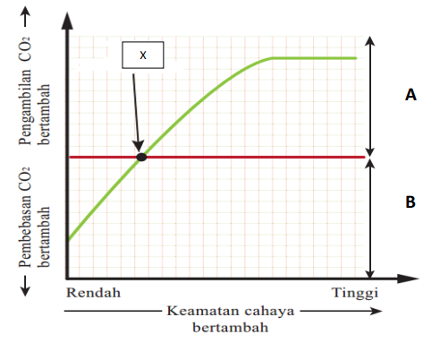
Rajah 6
- Nyatakan:

X: ……………………………………………………………………..
[1 markah]
- Nyatakan:

Zon J : ………………………………………………………………………………………...
Zon K : ………………………………………………………………………………………...
[2 markah]
- Nyatakan alat mekanisasi yang digunakan pada jadual dibawah
Mekanisasi Ladang | Aktiviti
Jentolak | Pembersihan kawasan
ii. ……………………………………….. | Penyediaan tanah
iii. ……………………………………….. | Pembajaan

[2 markah]
- Jadual 4 ialah jenis tanaman makanan di Malaysia. Lengkapkan ruang kosong yang disediakan.
Jenis Tanaman | Contoh Tanaman
Tanaman Bijirin | Padi
Sayur-sayuran | i. ……………………...........................……………
Komoditi Makanan. | ii. ………………………..........................…………
Jadual 4
[2 markah]
- Rajah 7 menunjukkan kaedah pembajaan tanaman tanpa tanah. Lengkapkan jadual di bawah.
Kaedah Tanpa Tanah | Kaedah Pembajaan
Fertigasi | i. ………………………………………….
Aeroponik | ii. …………………………………………

[2 markah]

- Lengkapkan jadual 5 di bawah.
Aktiviti Pengawalan | Kaedah Pengawalan Perosak
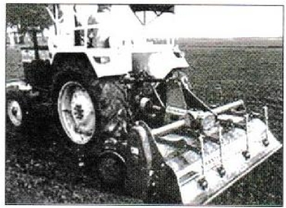 | i. ………………………………………………
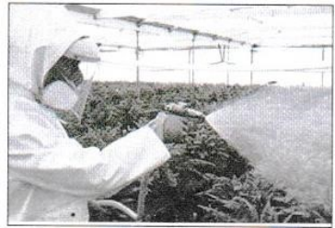 | ii. ………………………………………………
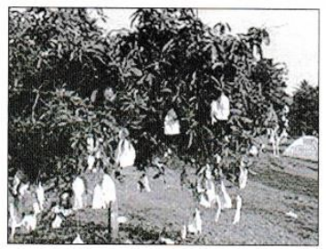 | iii. ………………………………………………
Jadual 5
[3 markah]

- Kaedah Pra Penyejukan sesuai digunakan untuk penyimpanan sayur-sayuran selepas dituai. Nyatakan kaedah tersebut dengan melengkapkan jadual di bawah.
SAYURAN | KAEDAH PENYIMPANAN
Jenis Buah | (i)………………………………………………………………
Jenis Daun | (ii)……………………………………………………………….
[2 markah]

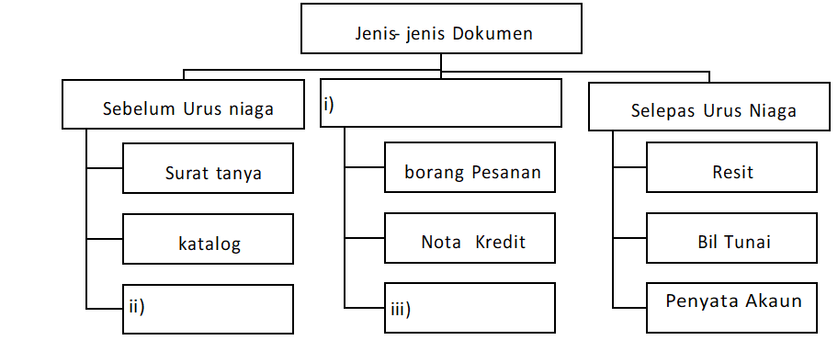
- Rajah 8 di bawah menunjukkan jenis-jenis dokumen. Lengkapkan rajah tersebut.

[3 markah]

Bahagian B
Jawab semua soalan
Masa yang dicadangakan untuk bahagian ini :90 minit

21. |  | Rajah 9 menunjukkan jenis tanah yang terdapat di Malaysia.
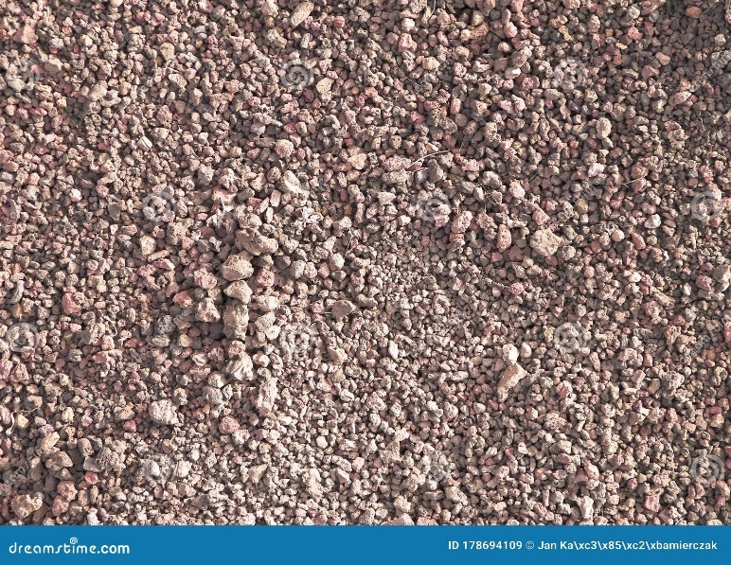
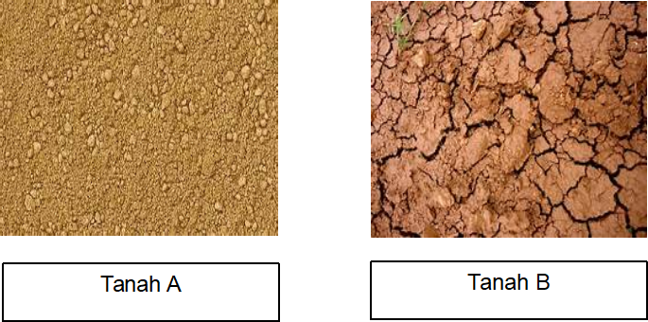
TANAH A
TANAH B

 | Rajah 9
 | Berdasarkan Rajah 9,
 | (a) |  | Kenal pasti;
 |  |  | i. Tanah A : |  |  | ….……………………………………………………………………………
 |  |  | ii. Tanah B: |  |  | ….……………………………………………………………………………
 |  |  |  |  |  | [ 2 markah ]
 | (b) |  | Tentukan tanah yang paling sesuai untuk dijadikan kawasan penanaman padi dengan membuat perbandingan tanah tersebut.
 |  |  | ….……………………………………………………………………………………………
 |  |  |  |  |  | [ 9 markah ]
 | (c) |  | Nyatakan empat kaedah membaiki tanah bermasalah di Malaysia.
 |  |  | i. | ….…………………………………………………………………………………
 |  |  | ii. | ….…………………………………………………………………………………
 |  |  | iii. | ….…………………………………………………………………………………
 |  |  | iv. | ….…………………………………………………………………………………
 |  |  |  |  |  | [ 4 markah ]

22. |  | Rajah 10 menunjukkan keadaan reban ayam yang tidak terurus dengan baik.
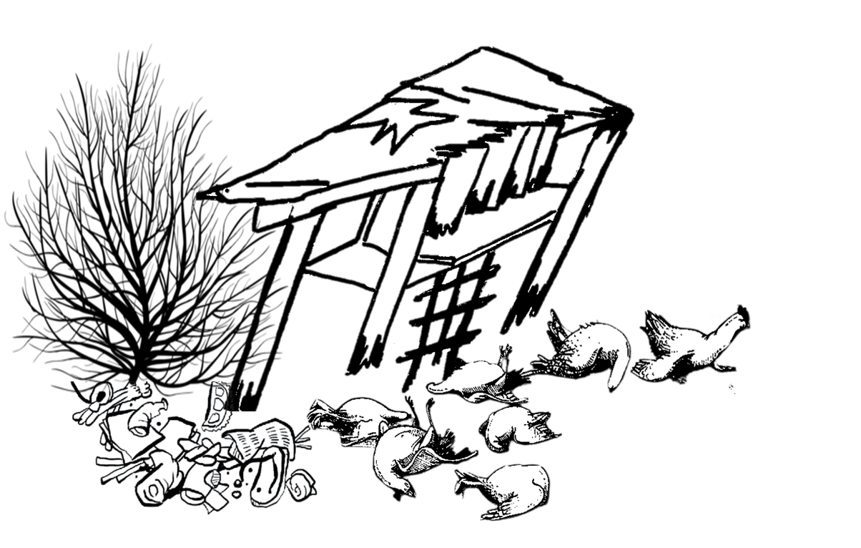

 | Rajah 10
 | Berdasarkan Rajah 10,
 | (a) |  | Nyatakan masalah yang dihadapi dalam rajah di atas.
….…………………………………………………………………………………………

….…………………………………………………………………………………………

….…………………………………………………………………………………………

….…………………………………………………………………………………………

 |  |  |  |  |  | [ 3 markah ]
 | (b) |  | Berdasarkan jawapan anda di (a), terangkan cara mengatasi masalah tersebut.
….…………………………………………………………………………………………

….…………………………………………………………………………………………

….…………………………………………………………………………………………

….…………………………………………………………………………………………

….…………………………………………………………………………………………

….…………………………………………………………………………………………

….…………………………………………………………………………………………

….…………………………………………………………………………………………

….…………………………………………………………………………………………

….…………………………………………………………………………………………

….…………………………………………………………………………………………

….…………………………………………………………………………………………

….…………………………………………………………………………………………

….…………………………………………………………………………………………

….…………………………………………………………………………………………

….…………………………………………………………………………………………

….…………………………………………………………………………………………

 |  |  |  |  |  | [ 6 markah ]
 | (c) |  | Nyatakan satu contoh sistem penternakan intensif yang sesuai.
 |  |  | ….…………………………………………………………………………………
 |  |  |  |  |  | [1 markah ]

23. |  | Rajah 11 menunjukkan satu eksperimen dijalankan bagi menentukan keperluan cahaya untuk fotosintesis.
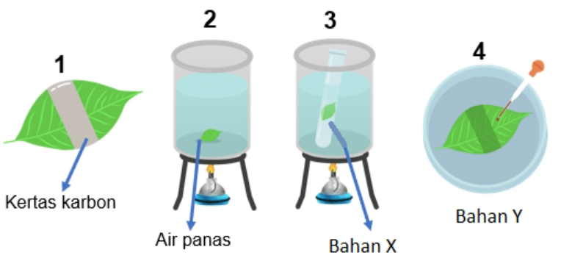

 | Rajah 11
 | Berdasarkan Rajah 11,
 | (a) |  | Huraikan langkah-langkah menjalankan eskperimen tersebut.
….…………………………………………………………………………………………

….…………………………………………………………………………………………

….…………………………………………………………………………………………

….…………………………………………………………………………………………

….…………………………………………………………………………………………

….…………………………………………………………………………………………

….…………………………………………………………………………………………

….…………………………………………………………………………………………

….…………………………………………………………………………………………

….…………………………………………………………………………………………

….…………………………………………………………………………………………

….…………………………………………………………………………………………

….…………………………………………………………………………………………

 |  |  |  |  |  | [12 markah]
 | (b) |  | Nyatakan kesan yang dilihat pada daun setelah bahan Y dititiskan.
 |  |  | ….…………………………………………………………………………………………
 |  |  |  |  |  | [1 markah]
 | (c) |  | Nyatakan dua faktor yang mempengaruhi kadar fotosintesis.
 |  |  | i. | ….…………………………………………………………………………………
 |  |  | ii. | ….…………………………………………………………………………………
 |  |  |  |  |  | [2 markah]

24. | (a) | Rajah 12 di bawah menunjukkan sebuah tong polisterin. Cadangkan satu reka bentuk penanaman secara aeroponik menggunakan tong tersebut
 | 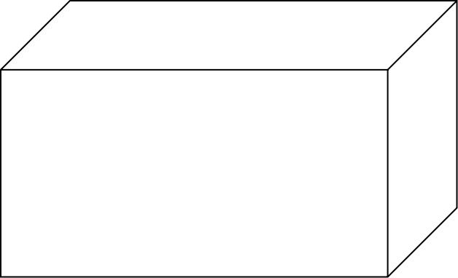
 | (b) |  | [7 markah]  Nyatakan dua kelebihan sistem tersebut.
 |  |  | (i) | ….……………………………………………………………………………  ……………………………………………………………………………….
 |  |  | (ii) | ….……………………………………………………………………………  ……………………………………………………………………………….
 |  |  |  |  | [2 markah]
 | (c) |  | Cadangkan satu tanaman yang sesuai ditanam.
 |  |  | ….……………………………………………………………………………………...
 |  |  |  |  | [1 markah]

KERTAS SOALAN TAMAT

